# ゼンハイザージャパン、「MKH 416 発売50周年記念特別プライスプロモーション」を実施

2025年3月6日

バットを構えている男性

AI によって生成されたコンテンツは間違っている可能性があります。ゼンハイザージャパン株式会社

ゼンハイザージャパン株式会社（代表取締役：宮脇 精一）は、2025年3月5日（水） ～ 2025年4月16日（水）の期間中、映画・放送業界で長年にわたり高い評価を受け続けるショットガンマイクロホン[MKH 416](https://www.sennheiser.com/ja-jp/catalog/products/microphones/mkh-416-p48u3/mkh-416-p48u3-001511) の発売50周年を記念し、特別プライスプロモーションを数量限定および期間限定で実施します。

**＜「MKH 416 発売50周年記念特別プライスプロモーション」概要＞**

■対象期間：2025年3月5日（水） ～ 2025年4月16日（水）

※受注受付期間内であっても数量限定のため、受注数に達し次第終了となります。

■対象製品：MKH 416

■標準価格：OPEN

■通常販売価格（税別）※ ：126,000円

■キャンペーン価格（税別） ：97,500円（約22％オフ）

※2025年3月5日時点の【オンラインストア】の表示価格です。

**＜MKH 416 製品概要＞**

MKH 416 は、映画、テレビ放送、ラジオ、屋外取材などのプロフェッショナル用途に最適なショートガン型 RFコンデンサーマイクロホン です。スーパーカーディオイド／ローバー型の指向特性を持ち、優れた指向性と明瞭な音質を実現します。

**歩道に立っている男性たち

AI によって生成されたコンテンツは間違っている可能性があります。**

**■MKHシリーズの革新技術：**

MKHシリーズのマイクロホンは、ゼンハイザー独自の RFコンデンサーマイク技術を採用し、一般的なコンデンサーマイクロホンとは異なる優れた音響特性を持っています。この技術により、小型カプセルながらトップクラスのオーディオ性能を発揮し、湿度や温度の変化による影響を最小限に抑えることが可能です。さらに、極めて低いセルフノイズと極小のインターモジュレーション歪みおよび高調波歪みを実現し、あらゆる録音環境でクリアかつナチュラルな音質を提供します。

机の上に置かれたカメラ

AI によって生成されたコンテンツは間違っている可能性があります。

**■プロフェッショナルのための設計：**

MKH 416 は、干渉管技術を採用したスーパーカーディオイド／ローバー型指向性により、優れた指向性を確保。これにより、周囲の不要なノイズを効果的に排除し、正面の音源を的確に捉えることが可能です。特に屋外での放送や映画録音に適しており、風や環境音が多い状況下でもクリーンな音声収録を実現します。また、堅牢なマットブラック仕上げのオールメタルボディは、悪天候や厳しい環境にも耐えうる耐久性を備えており、長期間の運用にも安心して使用できます。軽量設計で持ち運びやすく、ブームやカメラマウントとの組み合わせにも最適です。

人, 女性, 男, 立つ が含まれている画像

AI によって生成されたコンテンツは間違っている可能性があります。

**■特長：**

* RFコンデンサーマイク技術により、湿度や環境変化の影響を受けにくい
* 干渉管技術を採用したスーパーカーディオイド／ローバー型指向性
* 高感度かつ低セルフノイズで、優れた明瞭度と音響精度を実現
* トランスレスフローティングバランス出力によりノイズ耐性を強化
* 堅牢なマットブラックのオールメタルボディで悪天候にも対応
* 軽量設計により、ブームマイクやカメラマウントでの使用に最適

**■プロフェッショナルに選ばれる理由：**

MKH 416 は、放送局や映画制作会社、ドキュメンタリー撮影チーム、フィールドレポーターなど、多くのプロフェッショナルから 「業界標準のショットガンマイク」 として長年にわたり支持されています。特に、屋外の厳しい環境での収音性能の高さと耐久性 により、映像制作の現場では欠かせない存在となっています。屋外放送や映画の撮影、ナレーション録音など、高い音響精度と信頼性を求めるすべてのプロフェッショナルにとって、MKH 416 は最適な選択肢です。

**MKH 416 についての詳しい情報は、**[**こちら**](https://www.sennheiser.com/ja-jp/catalog/products/microphones/mkh-416-p48u3/mkh-416-p48u3-001511)**でご覧いただけます。**

**＜MKH 416 ユーザーである録音技師 竹内久史氏よりコメント＞**

**MKH 416との出会いから印象に残っているシーン、MKH 416の強みとは**

50周年おめでとうございます。ディスコンになるマイクが少なくない中、信頼されている証かなと思います。

最初にMKH 416に触ったのは、僕がこの業界に入って2本目の映画、小野寺修さんが録音を担当した『ホワイトアウト』（2000年公開）の時です。その前の現場で使っていたMKH 60＊1とは印象が全然違ったのを覚えています。

今もMKH 416は現場で使用しています。僕が録音技師になってからはMKH 60から始まり、MKH 8060、MKH 416、MKH 8050と試してみていて、実は2周ほどしています。改めて試聴テストしてみるとやっぱりMKH 416が一番自分に合っていると思って、今はMKH 416を使っています。MKH 416は「良いところが全部入っていて、しかもバランスが取れている」マイクですね。指向性もちょうど良い。MKH 60はバチっと面を当てないと＊2ボケてしまうんで振り手を選びますがその点MKH 416は狭すぎず芯がぼやけることがありません。また、圧倒的に「強い」！トラブルが無いです。どんな環境に持って行ってもしっかり音を拾える安心感があります。例えば、アメリカなど乾燥している気候の場所であれば問題にならないのかもしれないですが、日本や東南アジアのような高温多湿の環境でも湿気に影響されないというのは安心ですよね。ほかのマイクだったらノイズが出てしまうような環境でも大丈夫。雪山でも炎天下でも洞窟でもどこでも、風呂でも大丈夫ですからね。

ゼンハイザーのマイク全体に対してですが、MKH 416やMKH 60、MKH 8060は芯を当てていれば、距離があってもいい感じの音になるなという印象があります。記憶に残っているのは、鶴巻仁さんが録音を担当された『ALWAYS 三丁目の夕日』（2005年公開）のエンディングで、本当の夕日を狙って夕日バックに1シーン1カット1回しかできない、というのがあったのですが、その時僕はメインマイクマンでMKH 416を振っていて、広めのグループショットから背後に回り込んでバックショットになるのですが、画に合わせてマイクが遠くなってもセリフがしっかり入ってきました。距離をとってもしっかりマイクの面さえ（音の芯にマイクの向きや指向性を合わせて）当てれば、良い音で拾えるというのは言われてはいましたが、実感したのはあの時がはじめてでした。

＊1 2021年に終売。後継機はMKH 8060。

＊2 マイクの面を当てる/音の芯にマイクの向き/指向性を合わせる

**これから録音技師を目指す方や音響の勉強をしている方へのメッセージ**

MKH 416はずっとみんなが聞いてきている音で、デフォルトというか基準のマイクという気がします。きちんと使えていれば絶対に変なことにならない。最初にMKH 416でやってみて、そこからどう派生していくかという考え方ができるマイクだと思います。

録音を続けていくと「自分の好きな音」というのが自然と出来てきて、それが「自分の音色」ということになると思うのですが、そこで、入口になるマイクって重要だと思っています。これは本当に「好み」みたいなものなので、試してみないと分からないですが、人が良いといったから良いではないし、逆に良くないと言われても自分が良いと思ったらそれで良いと思います。色んなマイクで色んな音を聞いて、「自分の音色」を探してください。そして、その最初に使うマイクとしてMKH 416は良いと思います。

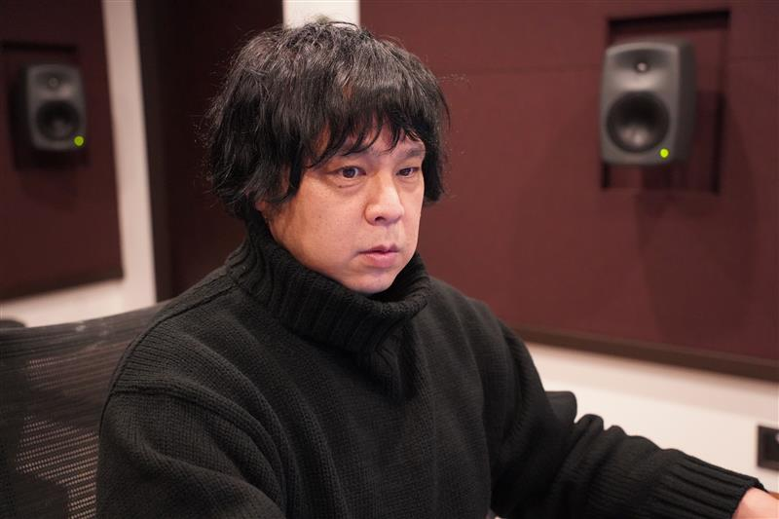

＜竹内久史氏について＞

1978年生、東京都出身。

・受賞歴

第47回日本アカデミー賞最優秀録音賞

第71回 MPSE Golden Reel Award 外国語映画音響賞

第77回 MPTE 日本映画テレビ技術協会 経済産業大臣大賞

第21回日本映画テレビ録音協会 録音賞

第7回 映画のまち調布賞

・主な作品

『ゴジラ-1.0』『ゴーストブック おばけずかん』『ちょっと思い出しただけ』『ライアー×ライアー』

**ゼンハイザーブランドについて**

オーディオと共に生きるゼンハイザー。世の中を変えるオーディオ製品を作りだすことに情熱を捧げ、オーディオの未来と素晴らしいサウンド体験を築く。これこそが75年以上もの歳月、変わらずに掲げてきたゼンハイザーの意義です。Sennheiser electronic SE & Co. KGはマイク、会議システム、ストリーミング技術、モニタリングシステムなどの様々なプロオーディオ事業を展開しながら、ヘッドホン・イヤホン、サウンドバー、スピーチ-エンハンスヒアラブルデバイスなどの一般消費者向け事業をSonova Holding AGへのブランドライセンス事業で展開しています。

[www.sennheiser.com](https://www.sennheiser.com/ja-jp)

[www.sennheiser-hearing.com](https://www.sennheiser-hearing.com/ja-JP/)

**<本リリースに関する報道関係者のお問い合わせ先>**

ゼンハイザージャパンPR事務局 （ブレインズ・カンパニー内）

中村・西田・本郷

TEL：03-4580-9156 / MAIL：[sennheiser@pjbc.co.jp](mailto:sennheiser@pjbc.co.jp)